Tillsynsbegäran – information om höga naturvärden och fridlysta arter i avverkningsanmälan A 50343-2024 i Flens kommun
Denna tillsynsbegäran behandlar höga naturvärden i avverkningsanmälan A 50343-2024 i Flens kommun som inkom 2024-11-04 och omfattar 3,6 ha.
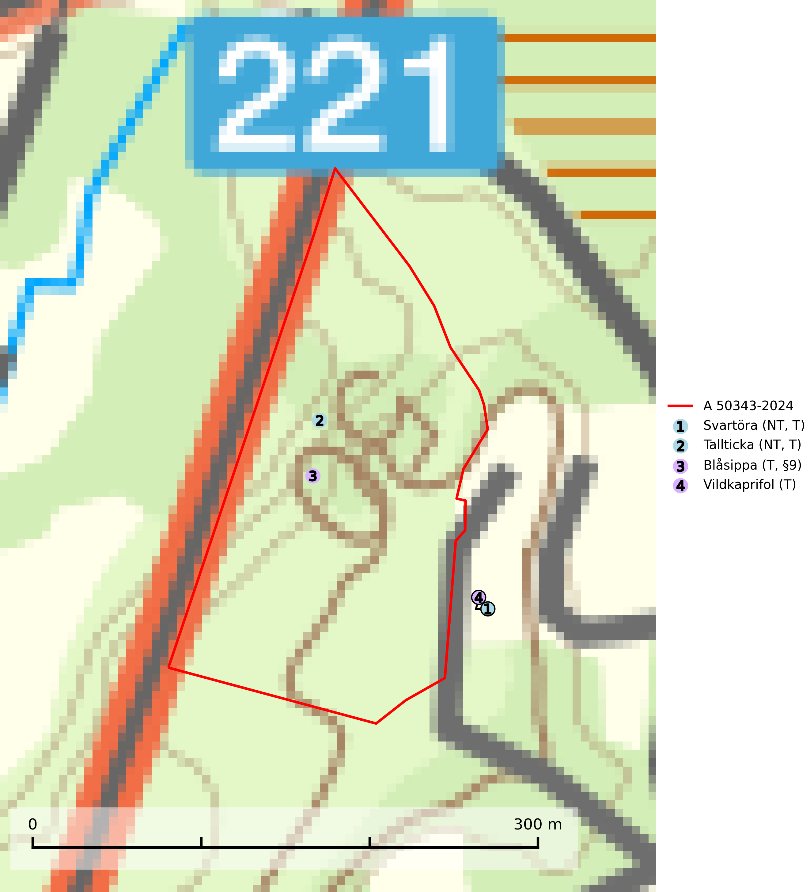
Figur 1. Fyndplatser för naturvårdsarter i och inom 16 meter från avverkningsanmälan. Markörer utan svart kant är placerade på fyndplatsen. Markörer med svart kant är placerade vid sidan av fyndplatsen har ett svart streck som visar fyndplatsens exakta position. Kartans mittpunktskoordinat är N 6545044, E 590760 i SWEREF 99 TM.
I och inom 16 meter från avverkningsanmälan finns fynd av 4 naturvårdsarter, varav 2 är rödlistade, 1 är fridlyst och 4 är typiska (T): svartöra (NT, T), tallticka (NT, T), blåsippa (T, §9) och vildkaprifol (T). Se Figur 1.

Tillsynsbegäran
Vi begär härmed att Skogsstyrelsen fattar beslut enligt miljöbalken som säkerställer att skogens höga naturvärden bevaras samt att EU-lagstiftning efterlevs och att artskyddsbrott förhindras.
Vi önskar även ta del av de ställningstaganden och beslut som myndigheten meddelar till följd av aktuell avverkningsanmälan och föreningens inlaga (se 34 § förvaltningslagen).

Naturvårdsarter och fridlysta arter
Nedan följer beskrivningar av de naturvårdsarter och fridlysta arter som har sina livsmiljöer och växtplatser i den avverkningsanmälda skogen. De påträffade naturvårdsarterna är ett tydligt kvitto på att det rör sig om en skog med höga naturvärden.
Svartöra (NT) är en gelésvamp som i Sverige i första hand växer på grov ved av alm, i andra hand ask och mycket sällan på lönn och andra lövträd. Verkar föredra fuktiga–skuggiga förhållanden och är ännu i vissa delar av landet en karaktärsart i alm- och asklundar. En minskning av populationen förväntas ske inom en snar framtid på grund av negativ påverkan av alm- och askskottsjukan. Svartöra är typisk art för 9020 Nordlig ädellövskog (SLU Artdatabanken, 2025).
Tallticka (NT) uppträder först på tallar som är 100–150 år gamla men är vanligast på träd som är runt 150–200 år eller äldre. I skogslandskapet är den främst knuten till tallnaturskogar och restbiotoper med biologiskt gamla träd och signalerar vanligtvis skyddsvärda tallbestånd med höga naturvärden. Tallticka är typisk art för 9010 Taiga och 9060 Åsbarrskog (SLU Artdatabanken, 2023; Nitare & Skogsstyrelsen, 2019).
Blåsippa (§9) är typisk art för 9050 Näringsrik granskog, 9020 Nordlig ädellövskog och 8240 Karsthällmarker (SLU Artdatabanken, 2025).
Vildkaprifol är typisk art för 9190 Näringsfattig ekskog. Kaprifol är värdväxt för bland annat de rödlistade fjärilarna töcknig trymal (VU) och tryfjäril (NT) (SLU Artdatabanken, 2026).

